我们在成长！
——记新北区初中数学优秀教师培育室第3次活动

2020年10月30日下午新北区初中数学优秀教师培育室在罗溪中学开展了第三次线下活动。
本次活动分为三个部分：（1）由罗溪中学顾诚超老师开设一节研讨课 ；（2）由滨江中学唐芹老师开设研讨课；（3）由培育室领衔人曹宣老师组织成员对两节课评课 。
顾诚超老师开设的研讨课题是《正弦、余弦》，本节课主要学习目标是掌握正弦、余弦的概念，会用正弦、余弦进行计算。
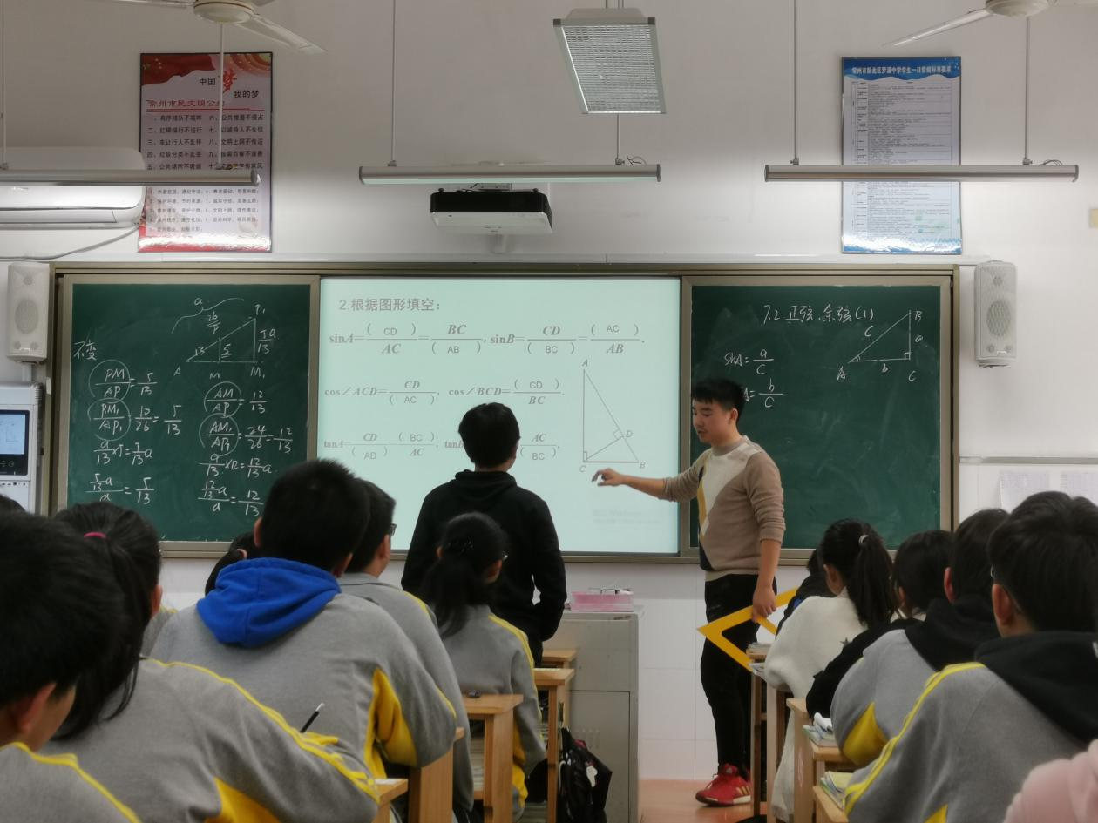
本节课共分为四个板块，分别是探究新知、迁移运用、典型例题和能力提升。顾老师通过学生熟悉的走斜坡作为引入，通过学生身边生活的例子引导学生总结归纳出正弦、余弦的概念，接着对于正弦余弦进一步熟知，然后通过例题的展示、讲解，让学生进一步熟知正弦、余弦的概念，并且灵活运用到解题中去，最后通过能力的提升拓展学生的思维，提升学生能力。
唐芹老师开设的研讨课题是《一次函数》，本节课的主要目标是掌握一次函数和正比例函数的概念，了解他们的区别和联系。能够结合具体情境体会一次函数的意义，能根据已知条件确定一次函数的表达式。
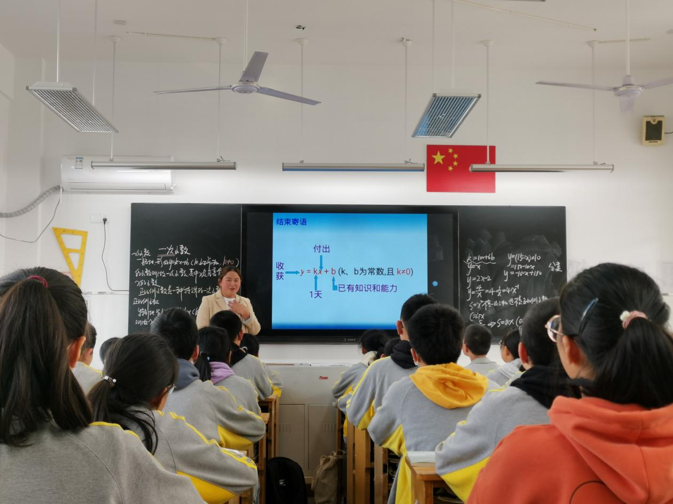
本节课共分为四个板块，分别是创设情境、探究新知、巩固新知和合作交流。唐老师由故事情境作为开场白，通过与学生的充分沟通交流，有学生归纳总结出一次函数的概念，通过教师的引导，学生总结出一次函数的表达式，接着通过练习的巩固，加强学生对于一次函数的认识和理解，并在练习中加强与正比例函数的区分。最后通过学生之间的合作交流和情境的创设，再次加强学生对所学知识的理解和领悟。
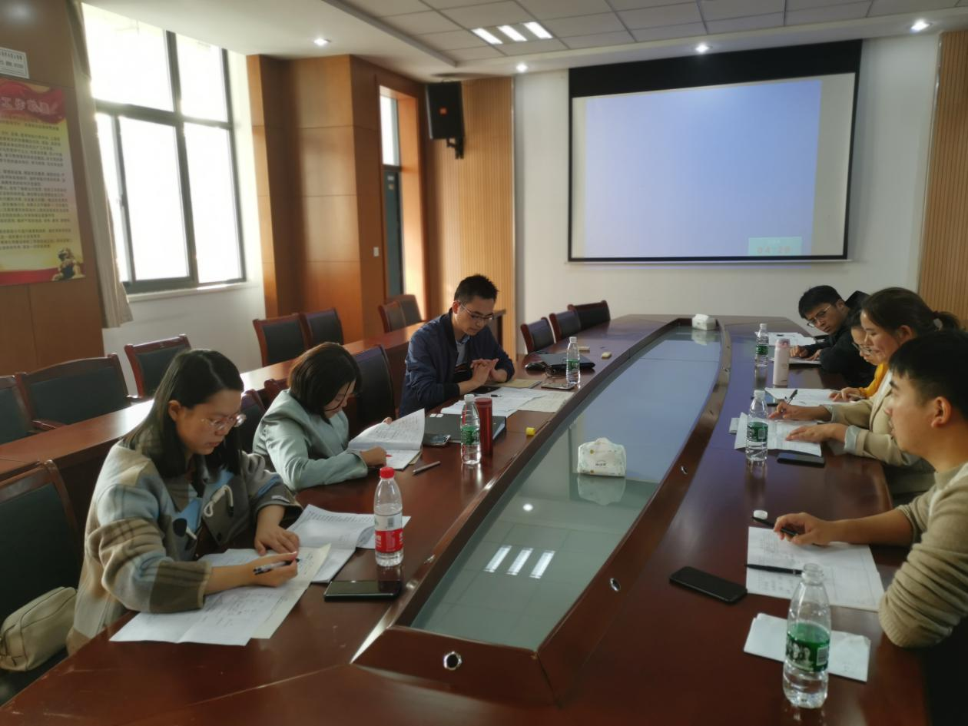
课后，曹宣老师组织全体组员给两位老师的研讨课开展点评，两位老师都非常有亲和力，有耐心，善于发现学生的优点并及时给予学生正面的肯定。组员们充分肯定了两位老师课前的充足准备工作，能够驾驭课堂，在课堂上对学生谆谆诱导，引导学生自己总结出本节课所学的概念。在顾老师的课堂上，曹宣老师提出，当学生出现卡顿时，适当的慢一点，可以通过设置问题来降低难度。唐老师的课堂上，曹宣老师建议三环节教学中，适当增加生生对话，让课堂形式更加丰富。每一个教学设计下面都有一个活动，关注学习任务的同时关注活动。
最后曹宣老师对后一阶段的培育室活动计划做出了布置，每一次活动都是一次成长、都是一次进步，在满满的收获和对后续活动的期待中结束了第三次培育室活动。

